Приложение № 1 к запросу цен

- Область применения
Модульное здание технического назначения

- Информация об объекте специфицирования
№ | Наименование раздела | Информация
 | Тип | Модульное здание технического назначения
 | Количество | 1 шт.
 | Место установки | Часть территории земельного участка с кадастровым номером 77:17:0000000:11563 по адресу: Российская Федерация, город Москва, вн.тер.г. поселение Московский, поселок Института Полиомиелита, з/у 8.  Вблизи здания «Котельная» расположенное по адресу: г. Москва, п. Московский, пос. Института Полиомиелита, домовл. 8., стр.2
 | Габаритные размеры | Ширина: 14500 (±500) мм  Глубина: 6000 (±500) мм  Высота: 6000 (±500) мм
 | Назначение и функциональные требования | Использование площади для установки оборудования участка химводоподготовки.  Товар состоит из ограждающих и несущих конструкций, (в т.ч. дверьми, остеклением, инженерными коммуникациями и т.д.).  В составе Товара должен быть предусмотрен набор общих инженерных систем, в том числе принудительной вентиляции, кабельных линий и другого специального оборудования, который образует единый комплекс Товара (технического модуля).
 | Особенности конструкции | Модуль технического назначения (далее — модуль), из негорючих, быстровозводимых металлических конструкций, комплектной заводской поставки, конструкция которого обеспечивает возможность его передислокации. Количество – 1 (один) шт.  Каркас модульного комплекса должен быть выполнен из колонн, изготовленных из стальных прокатных профилей, стальных балок, горизонтальных и вертикальных связей между колоннами и балками.  Колонны, прогоны, связи, фермы, покрытия, стеновые и прогоны цоколя, должны быть выполнены с расчетным сечением необходимым для обеспечения нормируемой жесткости конструкции рассчитанными на предотвращение разрушения Здания при его эксплуатации. Необходимую прочность модульного здания должны обеспечить несущие и ограждающие конструкции, участвующие в обеспечении общей устойчивости и геометрической неизменяемости модульного здания: каркас, стены, покрытие, диафрагмы жесткости, связи. металлические вертикальные стойки и горизонтальные прогоны собираются в общий пространственный каркас. Геометрическая жесткость каркаса придается системой вертикальных и горизонтальных связей, соединенных со стойками при помощи металлических косынок или раскосов.  Металлические конструкции должны быть выполнены с антикоррозийной защитой.  Тип металлоконструкций должен соответствовать требованиям СНиП 2.01.07.85* «Нагрузки и воздействия», СНиП И-23-81 «Стальные конструкции», СП 28.13330.2012 «Защита строительных конструкций от коррозии».  Стальные конструкции  Для стальных несущих и вспомогательных конструкций принять сталь С245-3 по ГОСТ 27772-88* в соответствии с Приложением В СП 16.13330.2017*. Стальные конструкции выполнить из стального проката, труб и швеллера, и гнутых элементов.  Изготовление и монтаж стальных конструкций:  Металлоконструкции изготавливаются в соответствии с требованиями ГОСТ 23118-99 и СП 53-101-98. Предельные отклонения фактического положения смонтированных конструкций не превышают значений, приведенных в таблице 14 СНиП 3.03.01-87. Качество изготовленных строительных конструкций должно соответствовать требованиям, изложенным в ГОСТ 23118-99 и СП 53-101-98.  Сварные соединения:  Сварные соединения стальных конструкций, выполнять в соответствии с указаниями СП 16.13330.2017*. Для стали марки С255 по ГОСТ 27772-88* при ручной дуговой сварке применяются электроды ОК46 по ГОСТ 9467-75*. При автоматической сварке применять сварочную проволоку марки Св-08Г2С по ГОСТ 2246-70*. Все сварочные работы должны вестись в соответствии с требованиями СНиП 3.03.01-87, раздел 8. а также СНиП 12-03-2001.  Антикоррозионная защита строительных конструкций:  Антикоррозионная защита стальных конструкций, должна быть выполнена в соответствии с требованиями СП 28.13330.2012.  Сертификация:  Все материалы, использованные для изготовления Здания должны иметь сертификаты соответствия, пожарные сертификаты и санитарно-эпидемиологические заключения. Использование не сертифицированных материалов не допускается.
 | Технические характеристики | 7 Состав модуля технического назначения:  7.1. Модуль №1 (Техническое помещение)  -Габаритные размеры: 9500х6000х6000мм(ШхГхВ) (±500) мм  -Общая площадь: 57м²  - Дверь: противопожарная двухстворчатая 1500х2100мм (±200) мм - 1шт., окрашенная в цвет согласно каталога RAL 8014  -Окна: 1500х1500 (±200) мм – 6шт, алюминиевый профиль в цвет согласно каталога RAL 9003, двойной стеклопакет, 2 створки поротно-откидного типа.  7.2 Модуль №2 (Тамбур)  -Габаритные размеры: 5000х2500х3000 (ШхГхВ) (±500) мм  -Общая площадь: 12,5м²  - Дверь: противопожарная двухстворчатая 1500х2100мм (±200) мм - 1шт., окрашенная в цвет согласно каталога RAL 8014  -Окна: 1000х1000 (±200) мм – 1шт, алюминиевый профиль в цвет согласно каталога RAL 9003, двойной стеклопакет, 2 створки поротно-откидного типа.  7.3. Стены:  Изделия из самонесущих сэндвич-панелей с наполнителем из пенополиизоцианурата. Толщина панели: внутренние: 80мм; с двух сторон: гладкая холоднокатаная оцинкованная сталь, окрашенная полиэфирной краской в цвет согласно, каталогу RAL 3003. Внутри наполнитель из пенополиизоцианурата. Плотность наполнителя: 40-50 кг/м^{3.} Коэффициент теплопроводности наполнителя, не более: 0,022 Вт/м°С. Влагопоглощение наполнителя за 24 часа при относительной влажности 96%, объем: 0,01%. Панели металлические трехслойные стеновые с утеплителем из пенополиуретана. Технические условия. Тип изделия: Тип1 «панели с разными продольными кромками - одна в виде паза, другая в виде гребня, симметричными по толщине панели, которые образуют стыки в шпунт»; Способ изготовления: Непрерывный. Защита от коррозии: Степень агрессивного воздействия среды на панели: слабоагрессивная.  7.4 Кровля:  Съемная односкатная кровля на металлической раме, для монтажа/демонтажа оборудования.  Кровельные изделия из сэндвич-панелей с наполнителем из пенополиизоцианурата.  Толщина панели 100 мм; Высота волны 40 мм;  Ширина между центрами волн 250 мм.  С двух сторон Холоднокатаная оцинкованная сталь, окрашенная полиэфирной краской в цвет согласно каталогу, RAL 8017.  Внутри наполнитель из пенополиизоцианурата.  Плотность наполнителя 40-50 кг/м³.  Коэффициент теплопроводности наполнителя = не более 0,022 Вт/м°С;  Влагопоглощение наполнителя за 24 часа при относительной влажности 96%, объем 0,01%;  Все изделия должны иметь замок "шип-паз", в конфигурации, которая обеспечивает: Максимальную тепло- и гидроизоляцию соединений сэндвич панелей; Ликвидацию "мостиков холода"; Минимальное использование монтажной пены при стыковке панелей. Предусмотреть отливы, водостоки, снегозадержатели.  7.5 Пол:  7.5.1 Рама(основание):  7.5.1.1 Фундамент: фундаментные блоки или эквивалент.  7.5.1.2 Защищенный от коррозии сварной металлокаркас, с расчетной нагрузкой не менее 800кг на 1м².  7.5.2 Утепление:  Укладку утеплителя предусмотреть на профильный лист толщиной 0,5мм.  1 слой – каменная вата толщиной 100мм,  2 слой – пароизоляция.  7.5.3 Напольной покрытие:  Защищенный от коррозии рифленый металлический лист толщиной 4 мм с нанесенными на поверхность рифелями. Соединения листов с каркасом осуществить с помощью клепок. Вид рифелей: ромбический или чечевичный. Рисунок наносится с одной из сторон листа. ГОСТ 8568-77  7.6. Освещение:  7.6.1. Основное и дежурное освещение:  Тип светильника влагозащищенного для технических зон (TLWP06 PS OL ECP или аналоги в соответствии с Руководством Р 3.5.1904-0).  Модель: TLWP06 PS OL ECP  Артикул: 21149  Потребляемая мощность: 30 Вт  Световой поток: 4000 лм  Световая эффективность: 133 лм/Вт  Цветовая температура: 4000 K  Индекс цветопередачи (CRI:)80  Оптическая система: Опал  Степень защиты: IP65  Класс защиты: I класс  Габаритные размеры (Д×Ш×В), мм: 1263×135×105  Климатическое исполнение: УХЛ2  Коэффициент пульсаций: <1  Коэффициент мощности: ≥0,95  Блок аварийного питания: нет  В технических зонах к светильникам, розеткам и выключателям разрешается прокладку кабеля осуществлять в жёстких ПВХ трубах, в помещениях работы персонала и склада в кабель-каналах, в соответствии требований Правил устройства электроустановок (далее – ПУЭ).  7.6.2. Аварийное освещение – это светильники на путях эвакуации и подключены отдельной группой без выключателя:  Тип аварийного светильника (ССА1-01, TDM SQ0349-0003 или аналоги в соответствии с Руководством Р 3.5.1904-0):  Габаритные размеры (мм) ВxШxГ: (363х152х23) ±10.  Напряжение питающей сети: 220±10% В.  Минимальное время работы в аварином режиме: 60 мин  Класс защиты от поражения электрическим током: I.  Цвет корпуса: серый.  Материал корпуса: алюминий.  Режим работы: непрерывный  Степень защиты: IP20.  Для накладного, подвесного монтажа в комплекте с накладкой.  Световой поток: не менее 80 лм.  Система питания: децентрализованная (индивидуальная батарея).  Светодиодная матрица потребляет не более 1 Вт.  Материал рассеивателя: стекло прозрачное.  Расстояние распознавания: 20м.  7.6.3. Над всеми входными группами предусмотреть освещение со стороны улицы. Места установки согласовать с заказчиком:  Тип морозостойкий накладной светильник LED 94 839 NBL-PR1-13-4K-WH-IP65-LED (Navigator код 19299)  Диаметр: 235 мм.  Класс защиты: II класс.  Мощность лампы: 13 Вт.  Предельная температура: -40…40°С.  Цветовая температура: 4000 K.  Световой поток: 1150 лм.  Номинальное напряжение: 220…240Вт.  7.7. Выключатели/переключатели:  Тип выключателя для технических помещений со степенью защиты от пыли и влаги:  - Переключатель Quteo 10A 1кл IP44 серый наружный (Legrand код 782334).  Прокладка кабеля внутри помещений осуществляется в жёстких трубах ПВХ (Труба диаметром 20 мм DKC код 62920) с применением аксессуаров:  - Держатель с защелкой для труб диаметром 20 мм (DKC код 51020).  - Муфта с ограничителем для труб диаметром 20 мм (DKC код 54920).  - Поворот на 90 град., диаметр 20 мм (DKC код 50420).  Места установки согласовать с заказчиком.  7.8. Розеточная сеть (380/220В):  7.8.1. Промышленная розетка 380 В стационарного исполнения накладного монтажа, пятиконтактная со степенью защиты от пыли и влаги.  Тип розетка стационарная IP44 32А 3P+PE+N 380В (TDM ELECTRIC код SQ0602-0006)  Количество силовых полюсов: 5  Тип подключения: Винтов. зажим/клемма  Изолированный: Да  Модель/исполнение: Открытой установки  Напряжение согл. EN 60309-2: 400 В (50+60 Гц) красная  Цветовая кодировка: Красный  Ориентация заземляющего контакта (по циферблату часов): 6  Исполнение для вооруженных сил: Нет  Ток для UL версии: 32  Ввод кабеля: Преднамечен. выбиваем. (штампов.-высечное) отверстие  Тип крепления: Наружное крепление  Степень защиты: IP44  Материал изделия: Пластик  RAL-номер цвета: 3002  Прокладка кабеля внутри помещений осуществляется в жёстких трубах ПВХ (Труба диаметром 20 мм DKC код 62920) с применением аксессуаров:  - Держатель с защелкой для труб диаметром 20 мм (DKC код 51020).  - Муфта с ограничителем для труб диаметром 20 мм (DKC код 54920).  - Поворот на 90 град., диаметр 20 мм (DKC код 50420).  Места установки согласовать с заказчиком.  7.8.2 Тип розетки для технических помещений со степенью защиты от пыли и влаги:  - Розетка Quteo 2К+З IP44 серая, заземлением со шторками наружная (Legrand код 782351)  Номинальный ток: 16А;  Степень защиты: IP 44;  Количество постов: 1;  Номинальное напряжение: 250 В;  Материал: пластик;  Способ монтажа: наружный;  Заземляющий контакт: наличие;  Цвет: серый;  Размер: 70 х 51 х 70 мм  Прокладка кабеля внутри помещений осуществляется в жёстких трубах ПВХ (Труба диаметром 20 мм DKC код 62920) с применением аксессуаров:  - Держатель с защелкой для труб диаметром 20 мм (DKC код 51020).  - Муфта с ограничителем для труб диаметром 20 мм (DKC код 54920).  - Поворот на 90 град., диаметр 20 мм (DKC код 50420).  Места установки согласовать с заказчиком.  7.9. Система заземления и электроснабжения здания:  7.9.1. Установить в здании котельной новый АВР-водоподготовки (Приложение №4). Существующие силовое оборудование водоподготовки, новое оборудование, розеточную сеть и освещение модульного здания подключить к АВР-водоподготовки.  7.9.2. Система заземления TN-C-S. Монтаж защитного заземления здания:  7.9.2.1. Произвести вскрытие грунта на расстоянии 1 метра у бетонного основания здания.  7.9.2.2. Подготовить траншею L=23м., глубиной – 0,5м.  7.9.2.3. Произвести забивку вертикальных электродов заземления с шагом 1,5 м (уголок стальной 50х50х5) – 16 шт.  7.9.2.4. Проложить горизонтальный заземлитель 40х4 со сваркой к вертикальным электродам. Швы обработать битумной мастикой.  7.9.2.5. Вывести горизонтальную стальную полосу заземления на фасад здания на h=1м.  7.9.2.6. Произвести засыпку траншеи и восстановить газон в месте очага заземления. Отразить в документации место установки вертикальных и горизонтальных заземлителей.  7.9.2.7. Горизонтальную стальную полосу заземления, проложенный по фасаду ввести в здание в АВР-водоподготовки. Соединить шину PE шкафа АВР перемычкой 35 кв.мм со стальной полосой контура. Болтовое соединение в помещении должно быть доступно для обслуживания.  7.9.2.8. Произвести измерения электролабораторией защитного заземления, протоколы включить в технический отчёт.  7.9.2.9. Произвести пусконаладочные работы.  7.10. Мощности нового оборудования:  Вентиляция – 12кВт,  Дистилляционная установка – 4,5 кВт,  Насос, повышающий давление ВО в установку – 4 кВт,  Циркуляционные насосы (4шт.) 35кВт (общая),  КИП – 3 кВт.  7.11. Отопление:  Наличие приборов отопления: радиаторы биметаллические, секционные или эквивалент. Подключение к существующей системе отопления (материал Поставщика).  7.12. Вентиляция:  Предусмотреть принудительную систему приточно-вытяжной вентиляции и обеспечить кратность воздухообмена х15.  Расчетная температура внутреннего воздуха в зимний период 20 ± 2 С°.  Расчетная температура внутреннего воздуха в летний период 24 ± 1 С°.  7.13. Канализация:  Предусмотреть сливные трапы в количестве 2шт., диаметром отверстий 200мм.  7.14. Лестница:  Предусмотреть лестницу из металлокаркаса для входа в помещение №1.
 | Необходимые документы | 8.1. Паспорт на товар.  8.2. Сертификаты на используемые материалы.  8.3. Комплект схем и чертежей планировки розеточной сети, силового оборудования и освещения.  8.4. Технический отчет по измерениям электролабораторией, в составе:  - титульный лист;  - опись документов;  - программа испытаний;  - основные данные;  - заключение;  - протокол ЭЛ-1 визуального осмотра;  - протокол ЭЛ-2 проверки наличия цепи между заземлёнными установками и элементами заземлённой установки;  - протокол ЭЛ-3 проверки сопротивления изоляции проводов, кабелей, обмоток электрических машин и аппаратов;  - протокол ЭЛ-5 проверки согласования параметров цепи «фаза-нуль» с характеристиками аппаратов защиты от сверхтока;  - протокол ЭЛ-6 проверки автоматических выключателей до 1000В;  - протокол ЭЛ-8 проверки сопротивлений заземлителей и заземляющих устройств;  - ведомость дефектов ЭЛ-12;  - перечень применяемого испытательного оборудования и средств измерений;  - свидетельство о регистрации электролаборатории (копия заверенная);  - свидетельства и сертификаты электроизмерительных приборов, которыми проводятся электроиспытания (копии заверенные).
 | Необходимость в монтаже специалистами поставщика | Монтаж на месте эксплуатации, ввод в эксплуатацию силами и средствами поставщика.
 | Дополнительные требования | Перед поставкой поставщик осуществляет выезд на объект для осуществления осмотра места монтажа и проведения необходимых замеров.  Поставщик своими силами и за свой счет должен произвести закупку, доставку и разгрузку всего необходимого оборудования, комплектующих и материалов для проведения работ.  Поставщик своими силами и за свой счет должен собирать и утилизировать строительный и иной мусор, возникший в результате выполнения работ Поставщиком.  Поставщик своими силами и за свой счет производит уборку мест производства работ до состояния, в котором они находились до момента начала производства работ Поставщиком.  Поставщик своими силами и за свой счет обеспечивает место работ по монтажу средствами механизации, подмащивания, подъёмной и транспортировочной техникой.

- Список Приложений
Приложение №1 – Чертеж модульного здания с расстановкой оборудования,
Приложение №2 – Общий вид модульного здания,
Приложение №3 – Схема размещения освещения и розеток,
Приложение №4 – Шкаф питания АВР.

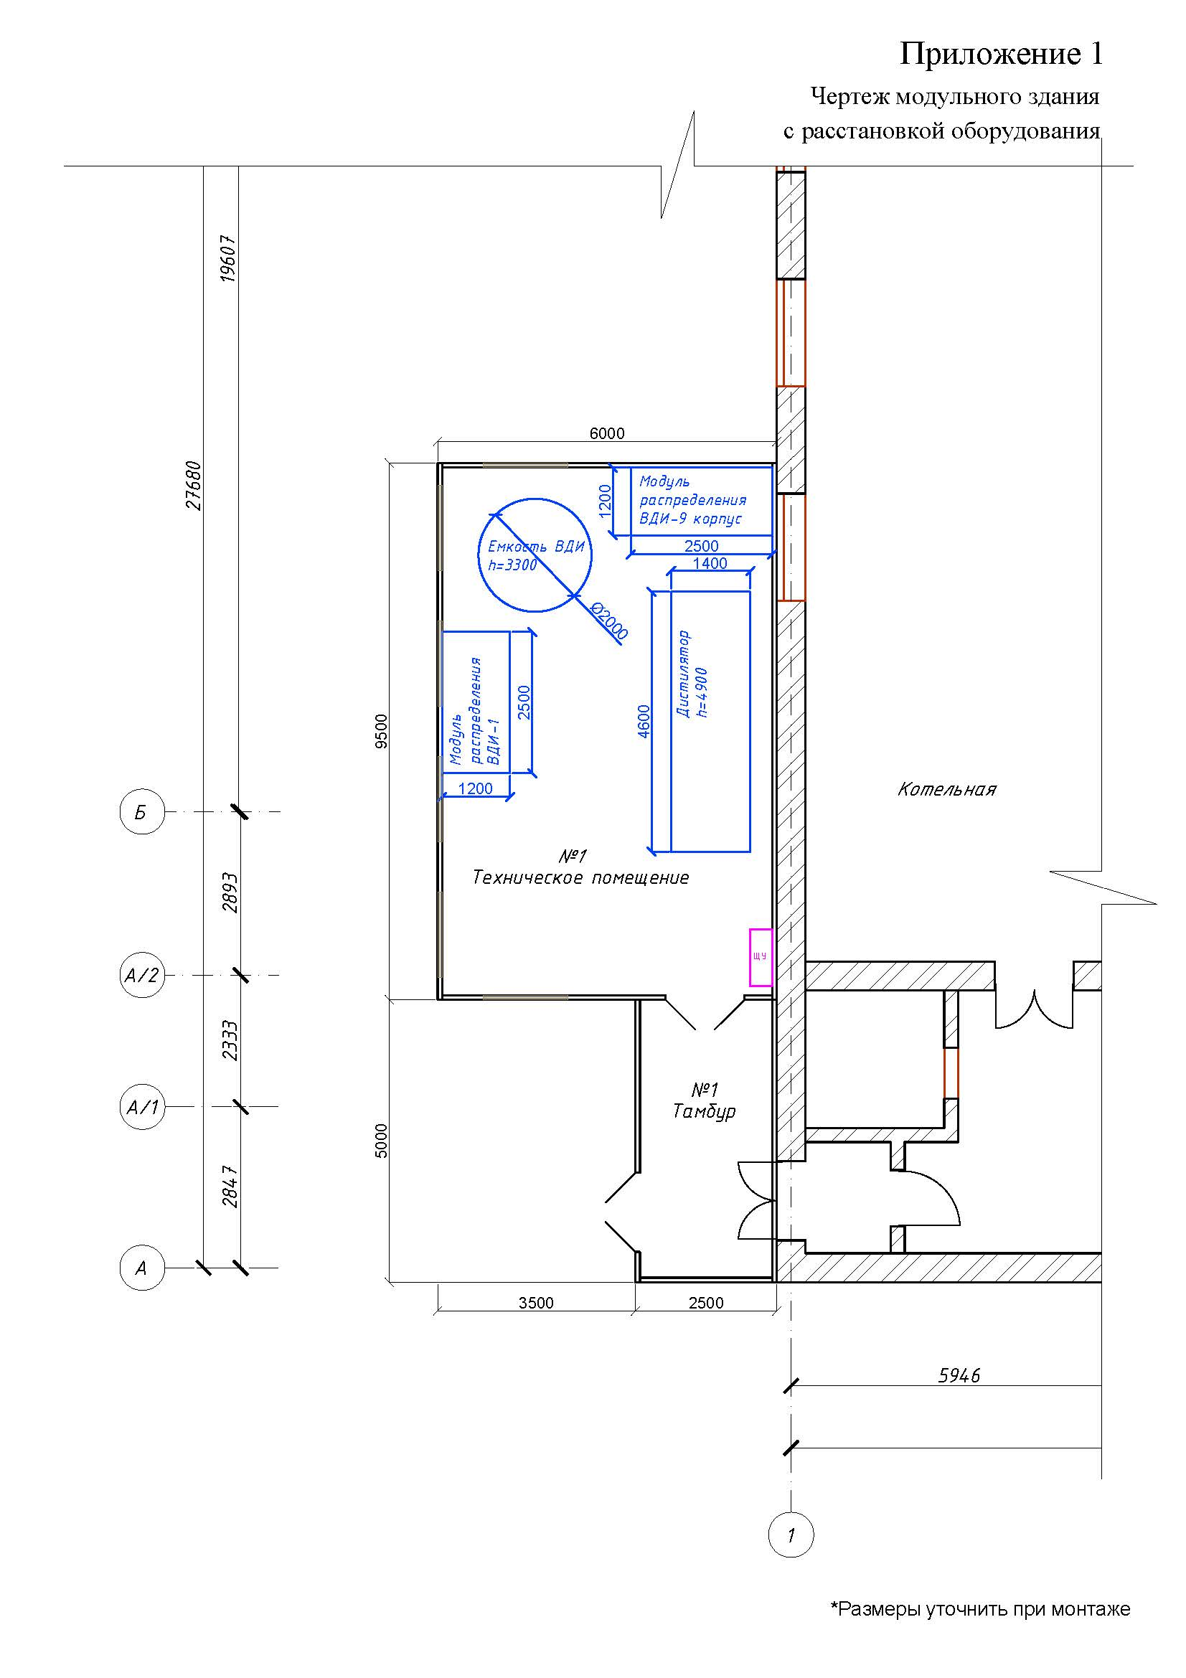

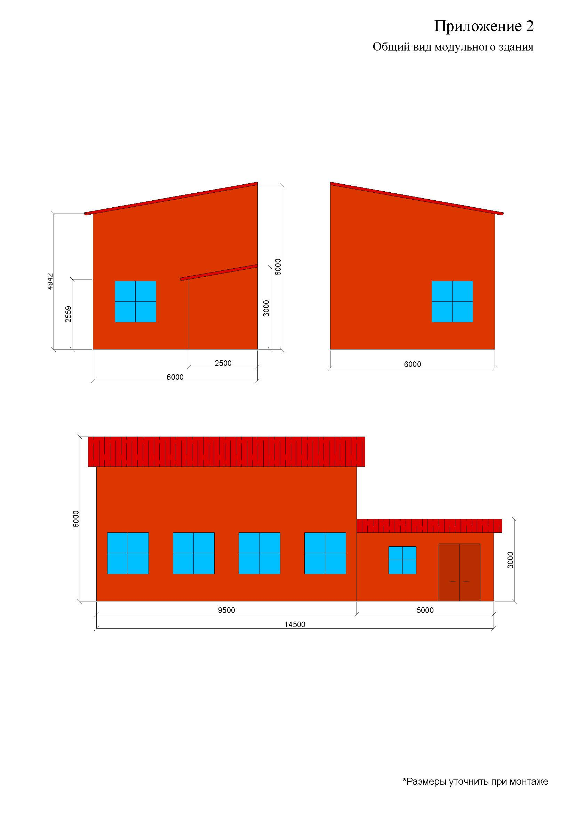

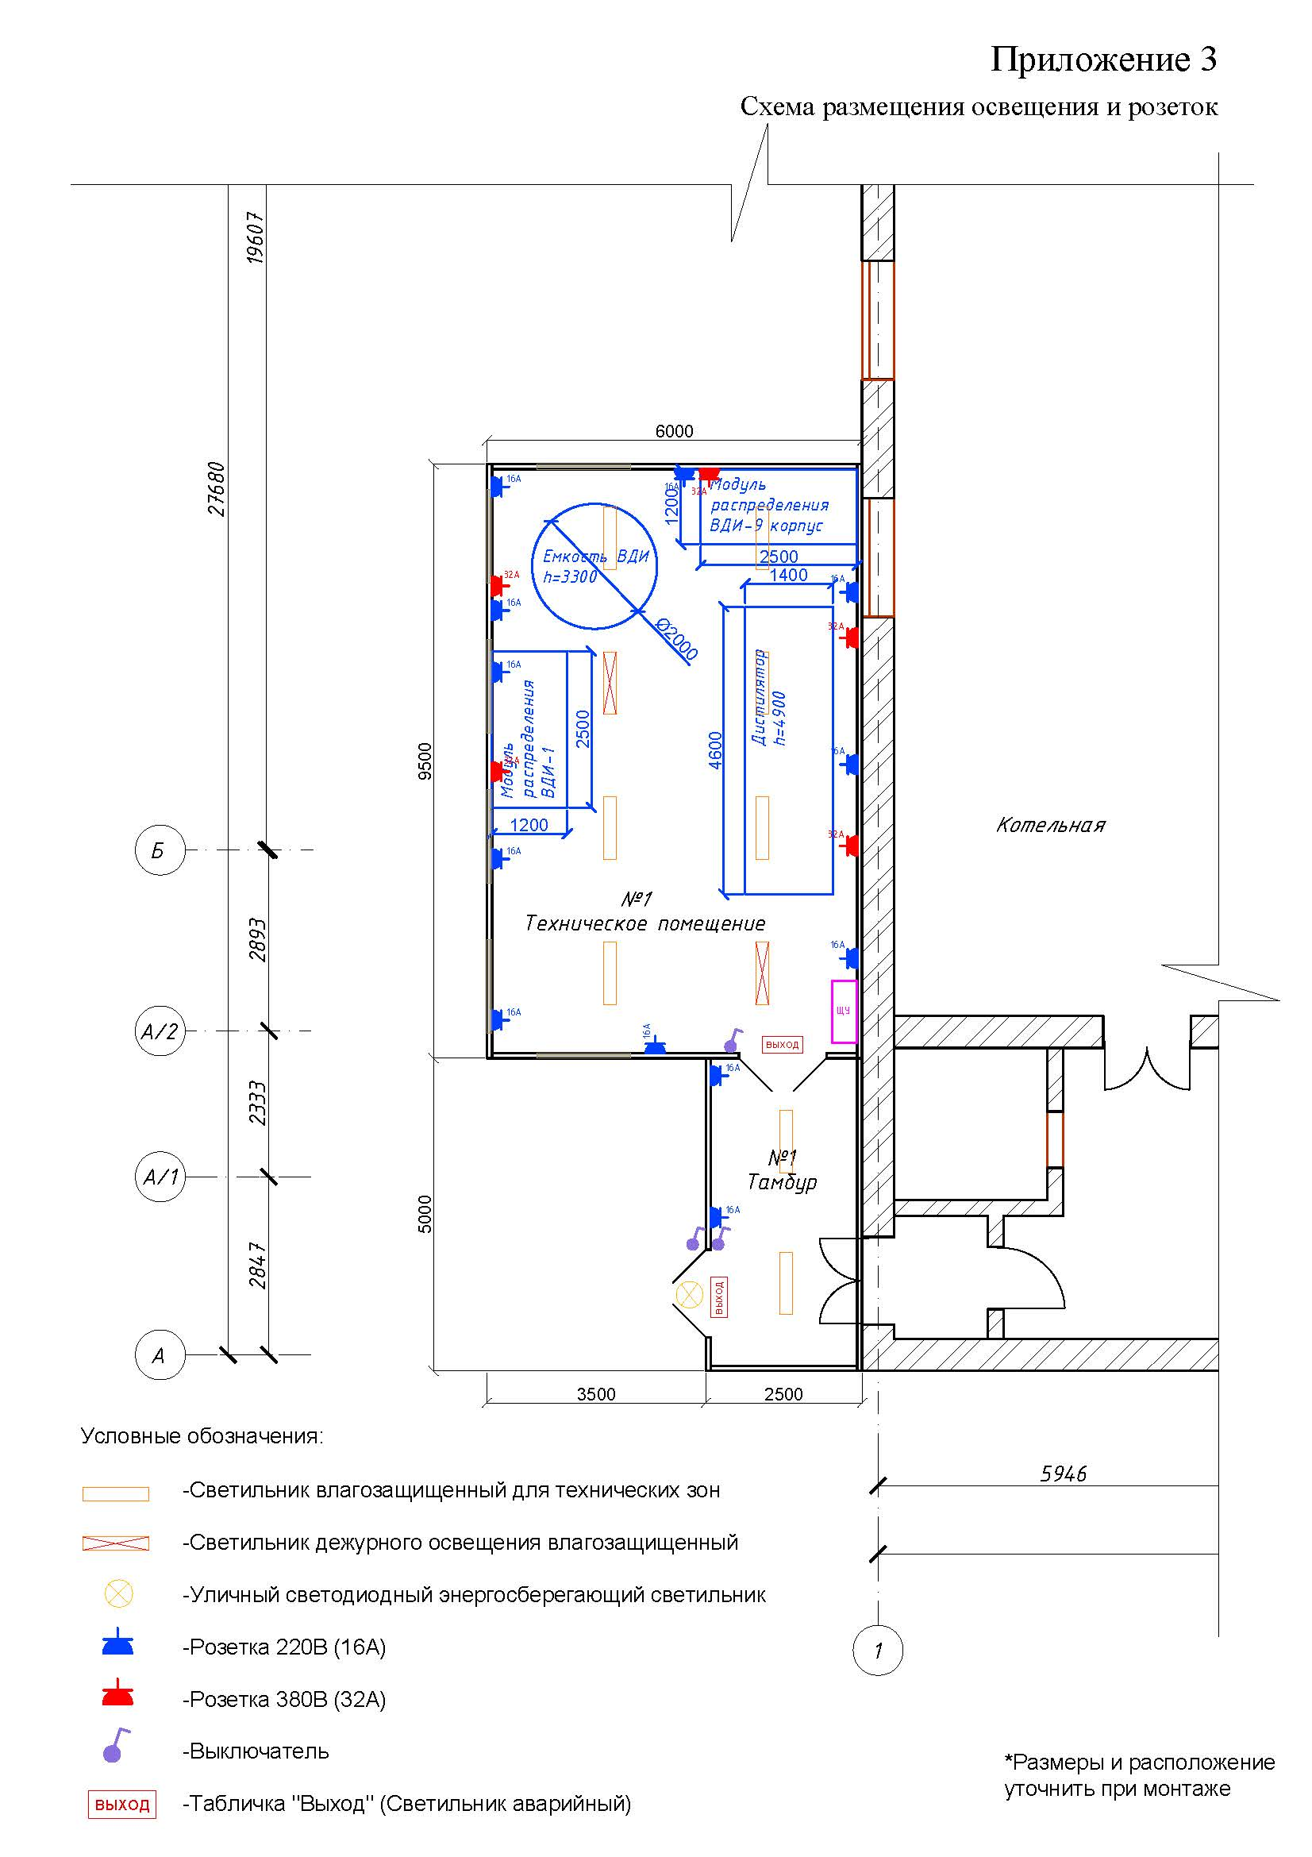

Приложение №4

Шкаф питания силового оборудования с системой автоматического ввода резерва (АВР) на две распределительные панели от двух секций 0,4 кВ трансформаторной подстанции для «Мобильное здание под дистиллятор»

- Компоновка шкафа:
- дверь шкафа (предусмотреть на монтажной панели клеммы для подключения элементов управления и индикации, расположенных на лицевой стороне двери), состав элементов:
- вольтметр 0-500В Ввода №1 фазы АС через плавкие вставки 0,16А.
- вольтметр 0-500В Ввода №2 фазы АС через плавкие вставки 0,16А.
- индикация работы от ввода №1 (LED-220В) «Ввод №1».
- индикация работы от ввода №2 (LED-220В) «Ввод №2».
- индикация работы объединения нагрузок (LED-220В) «Резерв».
- проектировать АВР на основе устройства управления AVR-02 «Евроавтоматика ФиФ»;
- программировать контроллер на схему включения Схема N1+N2+S (см. рисунок);
- водные рубильники на два ввода (кабели будут подключаться напрямую к рубильникам);
- в схеме ввода резерва не проектировать автоматические выключатели с мотором, только на контакторах, производитель не важен, приоритет надёжность и доступность на рынке (ориентировочно CHINT), общая мощность двух секций 120 кВт, силовые контакторы ориентировочно на вводах – 250А, секционный – 125А;
- релейная блокировка работы двух вводов в параллель;
- в контроллере ввода резерва установить нижний порог напряжения 180В, верхний порог напряжения 250В, регулировки время выставить на оптимальный вариант;
- первый и второй ввод питает свои нагрузки (силовое оборудование разделить равномерно по мощности), резервный режим объединяет нагрузки на оставшийся рабочий ввод.
- выход АВР для силовых нагрузок проектировать на основе автоматических выключателей Legrand серии DRX125 с термомагнитным расцепителем с фиксированными установками, кабель будет подключаться напрямую к автоматическим выключателям;
- выход АВР для однофазных нагрузок бытовой электросети и освещения проектировать на основе модульных автоматических выключателей, управляемые дифференциальным током (дифф.автомат) Legrand серии DX³, а для трёхфазной электросети на основе модульных автоматических выключателей серии DX³ с термомагнитным расцепителем, кабель будет подключаться напрямую к автоматическим выключателям;
- таблица автоматических выключателей для нагрузок в секциях:
Секция 1 |  |  |  |  | Секция 2
1QF1 | DRX125 MT 80A 3П 10KA | 1 | шт. |  | 2QF1 | DRX125 MT 80A 3П 10KA | 1 | шт.
1QF2 | DRX125 MT 50A 3П 10KA | 1 | шт. |  | 2QF2 | DRX125 MT 50A 3П 10KA | 1 | шт.
1QF3 | DX3-E C32 3П 6000/6kA | 1 | шт. |  | 2QF3 | DX3-E C32 3П 6000/6kA | 1 | шт.
1QF4-1QF5 | DX3-E C25 3П 6000/6kA | 2 | шт. |  | 2QF4-2QF5 | DX3-E C25 3П 6000/6kA | 2 | шт.
1QF6 | DX3-E C16 3П 6000/6kA | 1 | шт. |  | 2QF6 | DX3-E C16 3П 6000/6kA | 1 | шт.
1QF7 | DX3-E C20 1П 6000/6kA | 1 | шт. |  | 2QF7 | DX3-E C20 1П 6000/6kA | 1 | шт.
1QF8-1QF9 | DX3-E C16 1П 6000/6kA | 2 | шт. |  | 2QF8-2QF9 | DX3-E C16 1П 6000/6kA | 2 | шт.
1QF10 | DX3-E C10 1П 6000/6kA | 1 | шт. |  | 2QF10 | DX3-E C10 1П 6000/6kA | 1 | шт.
1QF11-1QF14 | АВДТ DX3 1П+Н C16А 30MA-AC | 4 | шт. |  | 2QF11-2QF14 | АВДТ DX3 1П+Н C16А 30MA-AC | 4 | шт.
1RF1-1RF2 | CX3 Имп.реле 230V 1F 16A бесш. | 2 | шт. |  | 2RF1-2RF2 | CX3 Имп.реле 230V 1F 16A бесш. | 2 | шт.

- клеммная колодка для подключения органов управления и индикации на двери (предохранители для питания вольтметров на основе SFR.4GR);
- обвязку внутренних проводных соединений шкафа АВР производить в перфорированном коробе типа «Lina25»;
- защита внутренних цепей АВР автоматическими выключателями;
- маркировка внутренней схемы АВР (провода, оборудование);
- система заземления TN-C-S отдельные шины «N» и «PE» соединены перемычкой;
- рисунки и схему логики работы АВР смотреть ниже.

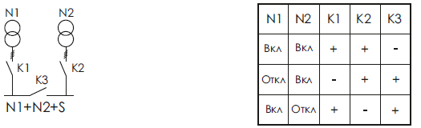
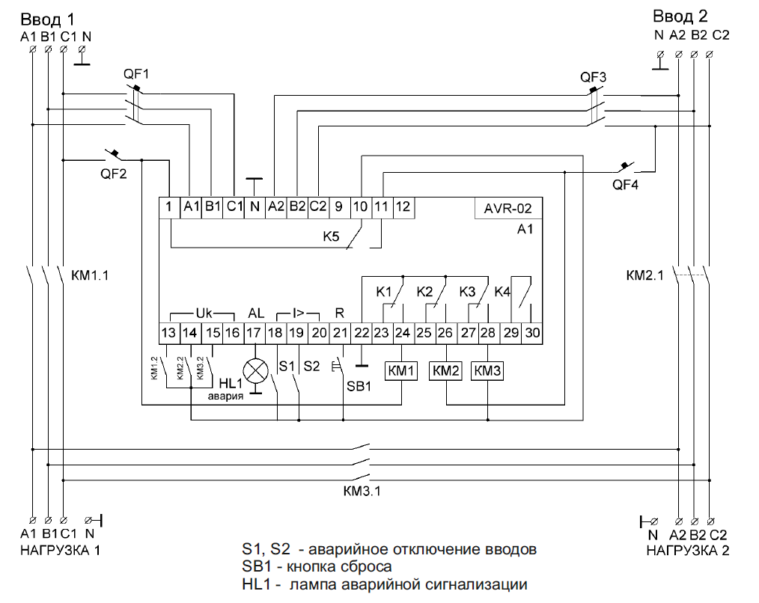
- Оборудование должно быть новым и ранее не использованным. Обязательное согласование с Заказчиком схемы АВР, размеров шкафа и логику работы ввода резерва. Все настройки контроллера и ПИН-код в исполнительной документации.
- Срок гарантии на оборудование – не менее 12 месяцев с даты подписания Актов сдачи приемки Поставщиком и Покупателем (Заказчиком).
- Комплект поставки: передача оборудования сопровождается передачей эксплуатационной документации (Инструкцией по эксплуатации) на русском языке:
- бумажный вариант – 1 комплект;
- электронный вариант на CD(DVD)-диске – 1 комплект.

